РОССИЙСКАЯ ФЕДЕРАЦИЯ  РЕСПУБЛИКА АЛТАЙ  СЕЛЬСКИЙ СОВЕТ ДЕПУТАТОВ  КУЮССКОГО СЕЛЬСКОГО  ПОСЕЛЕНИЯ |  | РОССИЯ ФЕДЕРАЦИЯЗЫ  АЛТАЙ РЕСПУБЛИКА  КУЮС JУРТ JЕР СОВЕДИ  ДЕПУТАТТАР

РЕШЕНИЕ ЧЕЧИМ

от «15» февраля 2022 года № 68-13
с. Куюс

Об утверждении порядка участия Куюсского сельского поселения в организациях межмуниципального сотрудничества

В целях установления порядка участия Куюсского сельского поселения в организациях межмуниципального сотрудничества, руководствуясь Федеральным законом от 6 октября 2003 года № 131-ФЗ «Об общих принципах организации местного самоуправления в Российской Федерации», Уставом Куюсского сельского поселения, сельский Совет депутатов Куюсского сельского поселения

РЕШИЛ:

1. Утвердить Порядок участия Куюсского сельского поселения в организациях межмуниципального сотрудничества

2. Настоящее решение обнародовать на информационных стендах в селах
Куюс, Эдиган, Ороктой и разместить на официальном сайте
муниципального образования Куюсского сельского поселения в
информационно-телекоммуникационной сети «Интернет».
3. Настоящее Решение вступает в силу со дня его официального
обнародования.
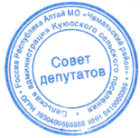
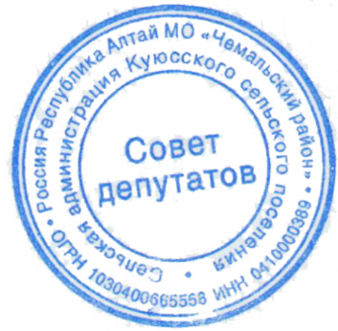
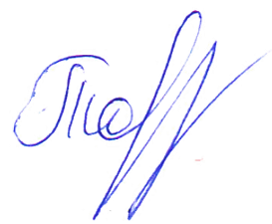
Председатель Совета депутатов
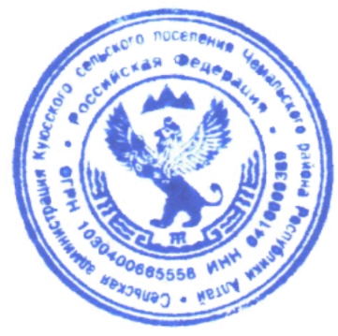
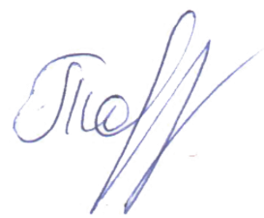
Куюсского сельского поселения В.Д. Тантыбаров

УТВЕРЖДЕНО
решением сельского Совета депутатов
Куюсского сельского поселения
Чемальского района Республики Алтай
от «15» февраля 2022 г. № 68-13

ПОРЯДОК
УЧАСТИЯ КУЮССКОГО СЕЛЬСКОГО ПОСЕЛЕНИЯВ ОРГАНИЗАЦИЯХ МЕЖМУНИЦИПАЛЬНОГО СОТРУДНИЧЕСТВА

1. Настоящий Порядок в соответствии с Конституцией Российской Федерации, Гражданским кодексом Российской Федерации, Федеральным законом от 6 октября 2003 года № 131-ФЗ «Об общих принципах организации местного самоуправления в Российской Федерации», Федеральным законом от 26 декабря 1995 года № 208-ФЗ «Об акционерных обществах», Федеральным законом от 12 января 1996 года № 7-ФЗ «О некоммерческих организациях», Федеральным законом от8 февраля 1998 года № 14-ФЗ «Об обществах с ограниченной ответственностью», иными нормативными правовыми актами Российской Федерации, Уставом Куюсского сельского поселения, иными муниципальными нормативными правовыми актами Куюсского сельского поселения определяет процедуру участия Куюсского сельского поселения(далее – сельское поселение) в организациях межмуниципального сотрудничества.
2. Под организациями межмуниципального сотрудничества в настоящем Порядке понимаются межмуниципальные объединения, межмуниципальные организации (межмуниципальные хозяйственные общества в форме непубличных акционерных обществ и обществ с ограниченной ответственностью), некоммерческие организации муниципальных образований (в форме автономных некоммерческих организаций и фондов).
3. Целями межмуниципального сотрудничества являются:
1) повышение эффективности решения вопросов местного значения;
2) обмен опытом в области организации и осуществления местного самоуправления;
3) содействие развитию местного самоуправления;
4) объединение финансовых средств, материальных и иных ресурсов для совместного решения вопросов местного значения;
5) организация взаимодействия по вопросам местного значения органов местного самоуправления сельского поселения с органами местного самоуправления других муниципальных образований;
6) выражение и защита общих интересов сельского поселения с другими муниципальными образованиями;
7) формирование условий стабильного развития экономики сельского поселения в интересах повышения жизненного уровня населения и в иных целях.
4.Участие сельского поселения в организациях межмуниципального сотрудничества осуществляется в порядке, предусмотренном гражданским законодательством и иными актами, содержащими нормы гражданского права, путем:
1) участия в учреждении (создании) организаций межмуниципального сотрудничества;
2) вхождения в состав учредителей (приема в состав участников) организаций межмуниципального сотрудничества, вступления (принятия) в организации межмуниципального сотрудничества;
3) участия в управлении деятельностью организаций межмуниципального сотрудничества;
4) выхода из состава учредителей (участников) организаций межмуниципального сотрудничества, выхода из организаций межмуниципального сотрудничества;
5) участия в ликвидации организаций межмуниципального сотрудничества.
5. Глава Куюсского сельского поселения (далее – Глава) либо иное должностное лицо по поручению Главы представляет интересы сельского поселения в отношениях с другими муниципальными образованиями по вопросам участия сельского поселения в организациях межмуниципального сотрудничества, в том числе заключает договоры (соглашения) об учреждении (создании) организаций межмуниципального сотрудничества.
6. Решение об участии сельского поселения в организациях межмуниципального сотрудничества в формах, предусмотренных подпунктами 1, 2, 4, 5 пункта 4 настоящего Порядка (далее – решение), принимается Советом депутатов Куюсского сельского поселения(далее – Совет депутатов).
7.Проект решения может быть внесен на рассмотрение Совета депутатов:
1) Главой;
2)депутатами Совета депутатов в количестве 2/3 от общего числа избранных депутатов Совета депутатов.
8. К проекту решения прилагаются следующие документы:
1) учредительные документы (проекты учредительных документов) организации межмуниципального сотрудничества;
2) финансово-экономическое обоснование. Если принятие решения об участии сельского поселения в организации межмуниципального сотрудничества влечет необходимость внесения имущественного взноса и (или) оплаты долей в уставном капитале, акций, членских взносов, иных платежей, предусмотренных гражданским законодательством, в финансово-экономическом обосновании указывается перечень имущества, находящегося в собственности сельского поселения и подлежащего внесению в качестве имущественного взноса, и (или) источники финансирования соответствующих расходов;
3) договор (соглашение) об учреждении (создании) или о ликвидации организации межмуниципального сотрудничества – при наличии;
4) гражданско-правовой договор о приобретении (отчуждении) доли в уставном капитале (акций) межмуниципального хозяйственного общества – при наличии.
9. К проекту решения могут прилагаться иные документы, обосновывающие целесообразность принятия соответствующего решения.
10. Совет депутатов оставляет без рассмотрения проект решения и прилагаемые к нему документы в следующих случаях:
1) указанные документы внесены лицом, не предусмотренным пунктом 7 настоящего Порядка;
2) представлены не все документы, предусмотренные пунктами 8 и 9 настоящего Порядка;
3) в проекте решения не указан перечень имущества, которое необходимо внести в качестве имущественного взноса, и (или) размер оплаты долей в уставном капитале, акций, членских взносов или иных платежей, предусмотренных гражданским законодательством, – если принимается решение, требующее внесения такого имущественного взноса и (или) оплаты.
11. В случае внесения проекта решения и прилагаемых к нему документов депутатами Совета депутатов в соответствии с подпунктом 2 пункта 7 настоящего Порядка, Совет депутатов не позднее двух рабочих дней со дня поступления указанных документов направляет их Главе для подготовки заключения.
12. Глава не позднее 20 рабочих дней со дня поступления проекта решения и прилагаемых к нему документов составляет заключение и направляет его в Совет депутатов.
13.Передача имущества в целях внесения имущественного взноса, оплата долей в уставном капитале, акций, членских взносов или иных платежей, предусмотренных гражданским законодательством, связанных с участием сельского поселения в организациях межмуниципального сотрудничества, осуществляется местной администрацией Куюсского сельского поселения.
14. Глава назначает представителей интересов сельского поселения в органах управления и контроля организаций межмуниципального сотрудничества. Представителями интересов сельского поселения могут быть муниципальные служащие сельского поселения, а также иные лица в соответствии с законодательством Российской Федерации.
Представление интересов сельского поселения в органах управления и контроля организаций межмуниципального сотрудничества приравнивается к исполнению должностных обязанностей и осуществляется безвозмездно.
15. Расходы, связанные с участием сельского поселения в организациях межмуниципального сотрудничества, предусматриваются в бюджете сельского поселения, исходя из размеров членских взносов и иных платежей, связанных с участием сельского поселения в организациях межмуниципального сотрудничества, с учетом финансовых возможностей бюджета сельского поселения на очередной финансовый год.

